**OMS2202调查报告**

1. **概要**

4つの方法：

* 成果物の品質基準を下げ、人員の投入を減らし、作業量を減らし、収益を増やします。
* 進捗状況の虚偽の報告進捗管理表で終了日を書込んたが、成果物は提出されなかったなので　5月の一部作業の試験設計書および試験設計書の受入レビューをスキップし、設計の潜在的な問題を早期に発見しない、その作業はほとんど6月に開始した。結局、全体的な品質が大幅に低下し、すべての管理責任がオンサイトに移されました。
* 低品質の成果物は　ぎりぎり　納品日前　提出して　受入検証作業の時間は　ありませんでした。レビュー指摘数が減り、すべての品質責任がオンサイトに移されました。
* 単体テスト開発が完了したら、経験豊富な担当者を頼んでシステムテストを実施し、単体テストフェーズの残りの問題を修復します。収益を増やします。

1. **現象**

## **開発進捗の虚偽の報告**

現象の概要：5月中旬以降、作業結果はアップロードされておらず、進捗管理表にタスクの終了日が記入されています。

成果物納品者：曹永艳

### **2021年6月24日のテスト結果**

在2021年6月24日已经向公司进行了报告后，仍然虚报进度。

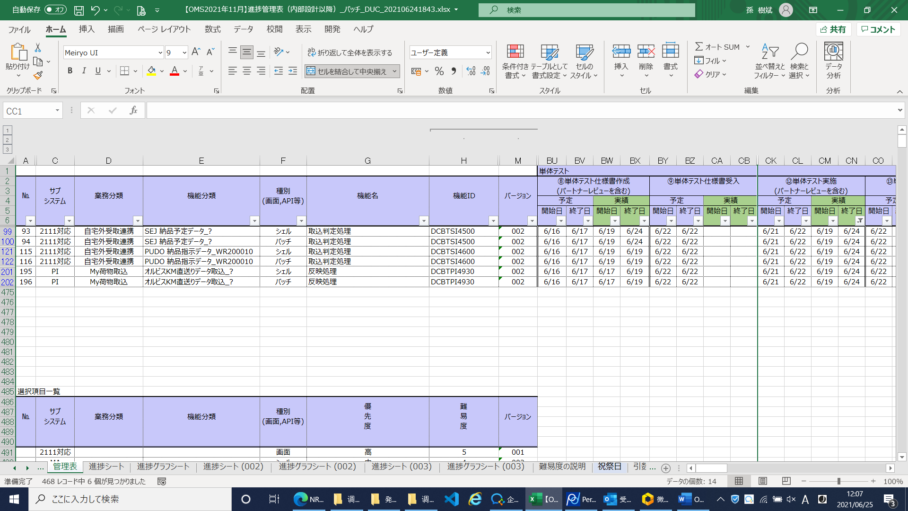

**№93：自宅外受取連携→SEJ 納品予定データ_?→シェル→取込判定処理**

**成果物：単体テスト仕様書**

**進捗管理表実績終了日：2021年6月24日**

**サーバー成果物フォルダー：ない（確認日時：2021年6月25日12:30）**

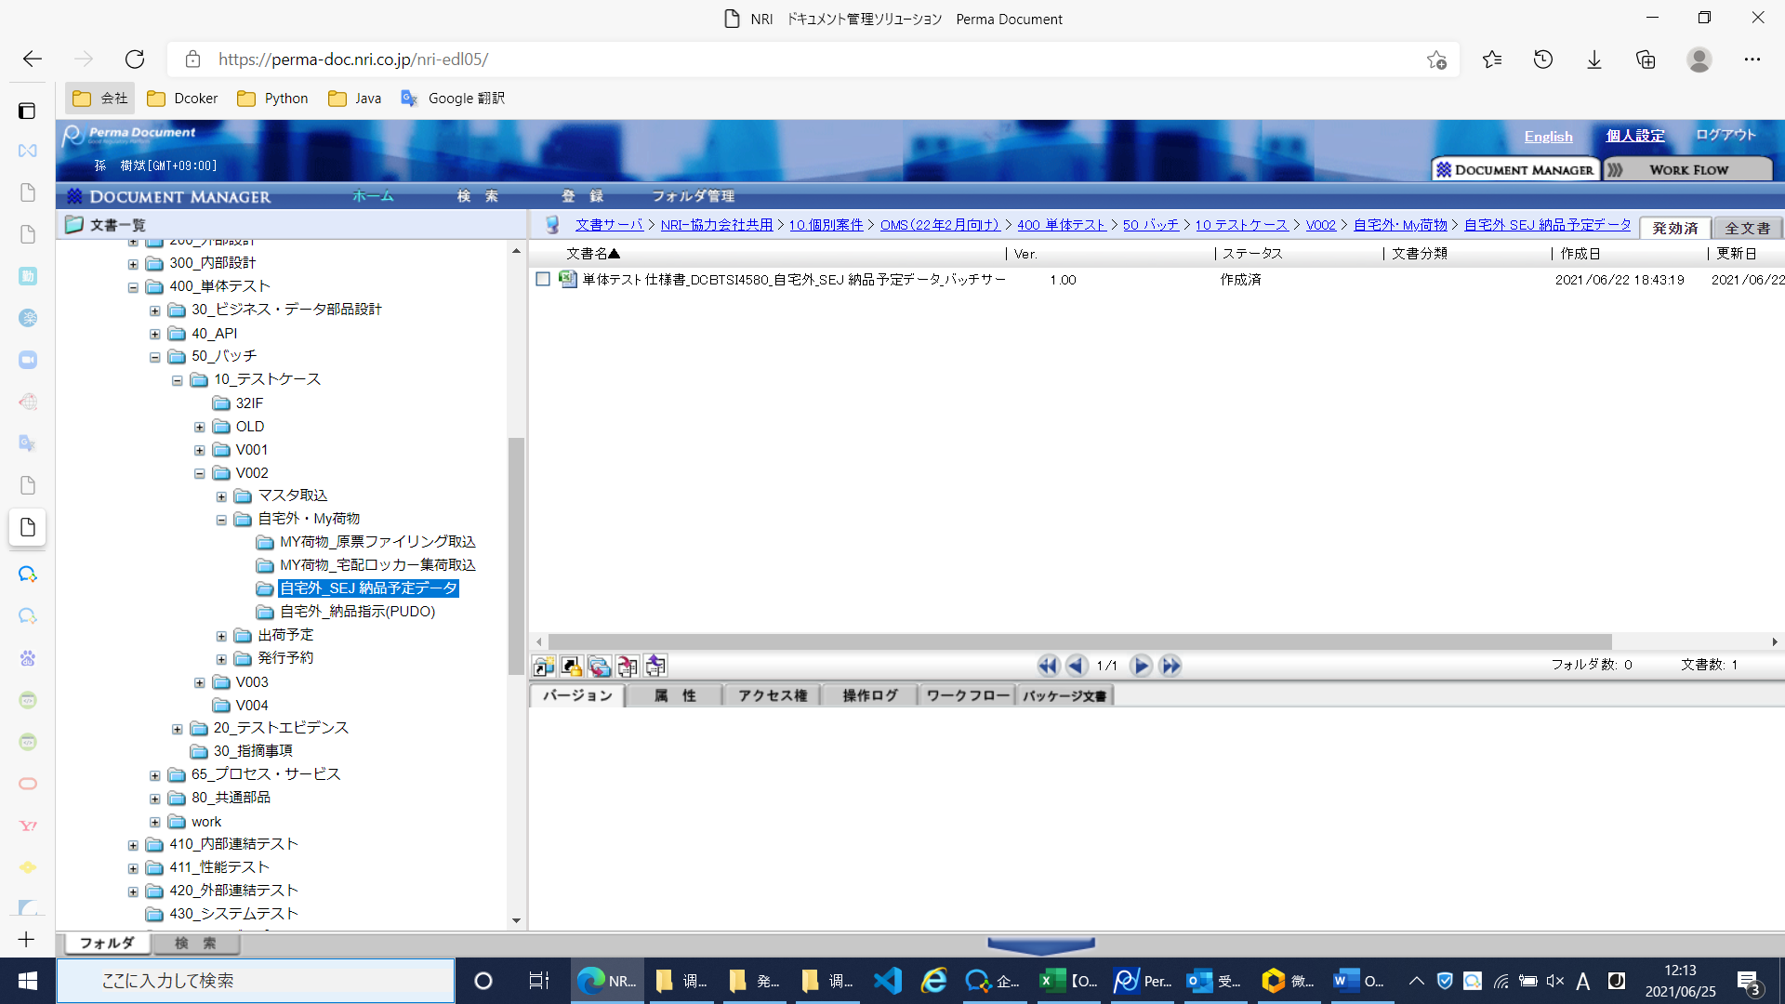

**成果物：単体テスト結果**

**進捗管理表実績終了日：2021年6月24日**

**サーバー成果物フォルダー：ない（確認日時：2021年6月25日12:30）**

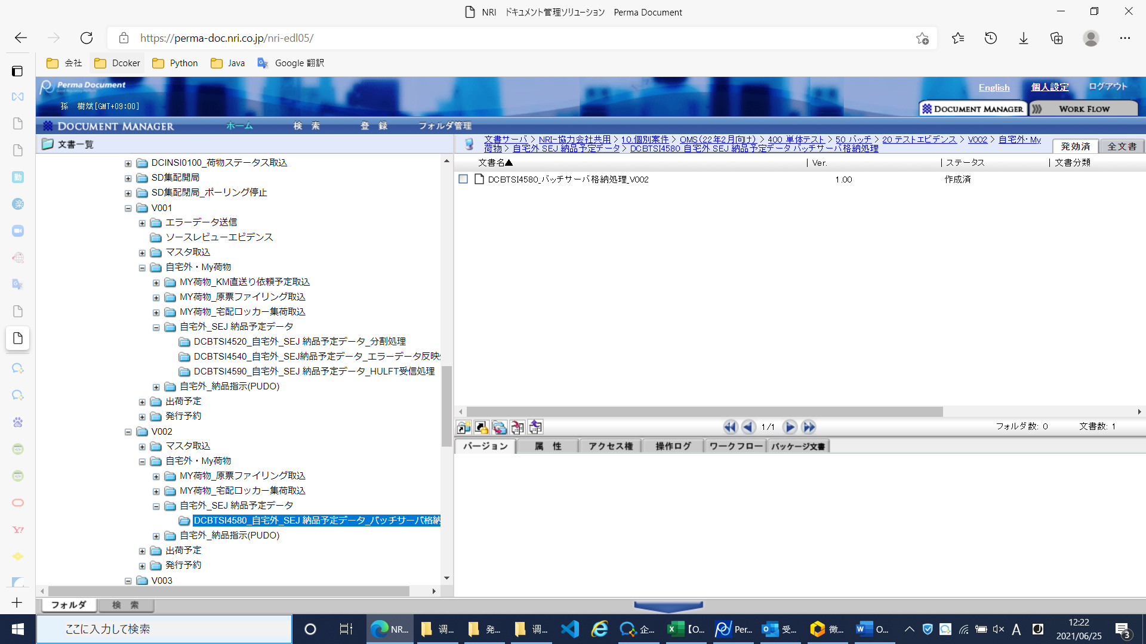

**№115：自宅外受取連携→PUDO 納品指示データ_WR200010→シェル→取込判定処理**

**成果物：単体テスト仕様書**

**進捗管理表実績終了日：2021年6月19日**

**サーバー成果物フォルダー：ない（確認日時：2021年6月25日12:30）**

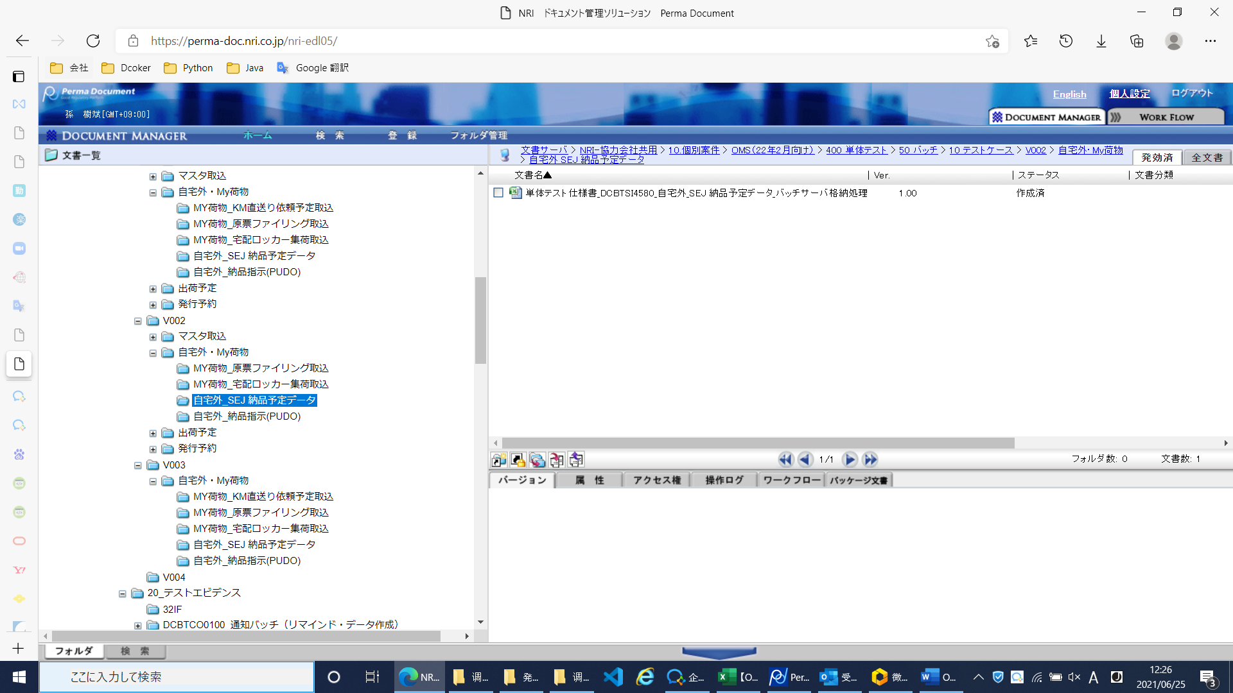

**成果物：単体テスト結果**

**進捗管理表実績終了日：2021年6月24日**

**サーバー成果物フォルダー：ない（確認日時：2021年6月25日12:30）**

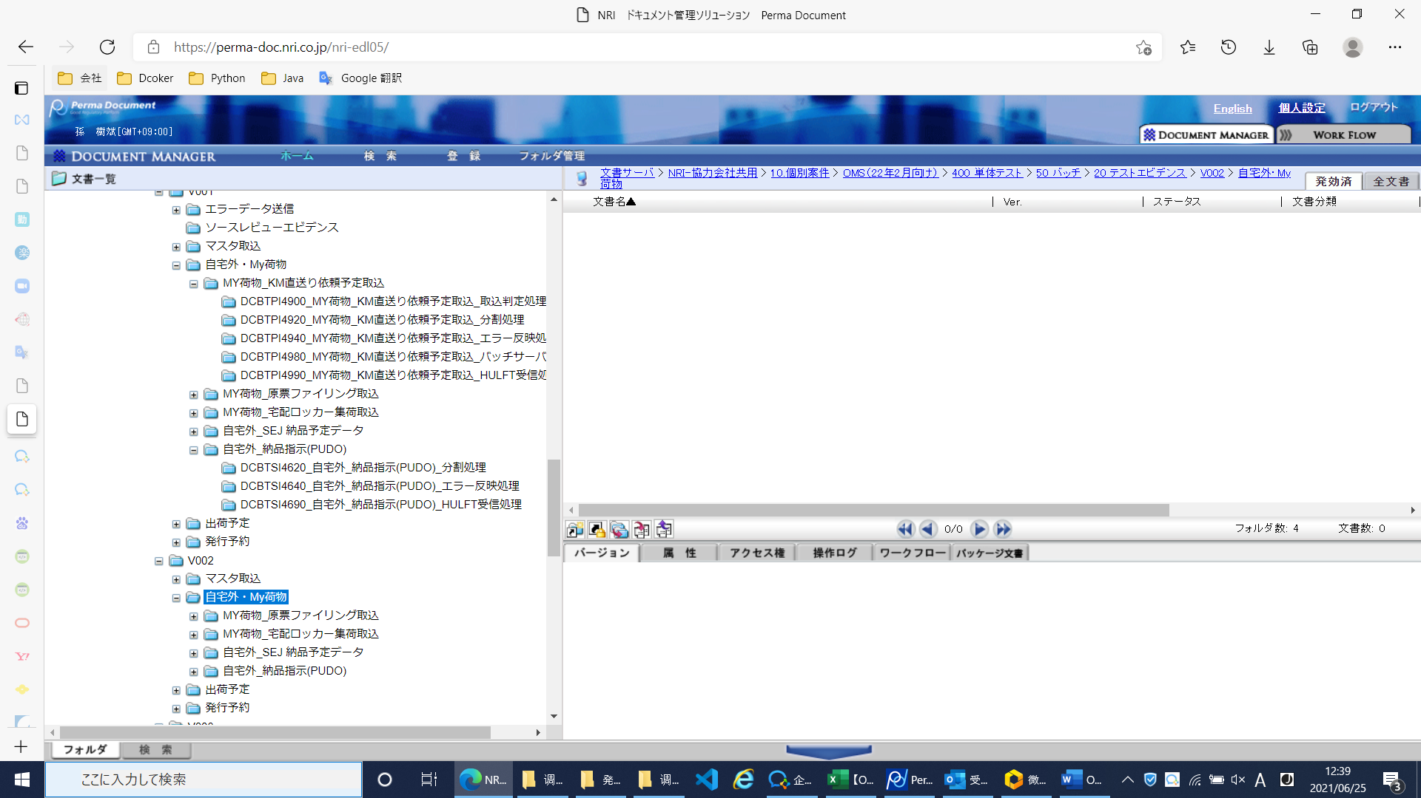

**№121：My荷物取込→オルビスKM直送りデータ取込_? →シェル→反映処理**

**成果物：単体テスト仕様書**

**進捗管理表実績終了日：2021年6月19日**

**サーバー成果物フォルダー：ない（確認日時：2021年6月25日12:30）**

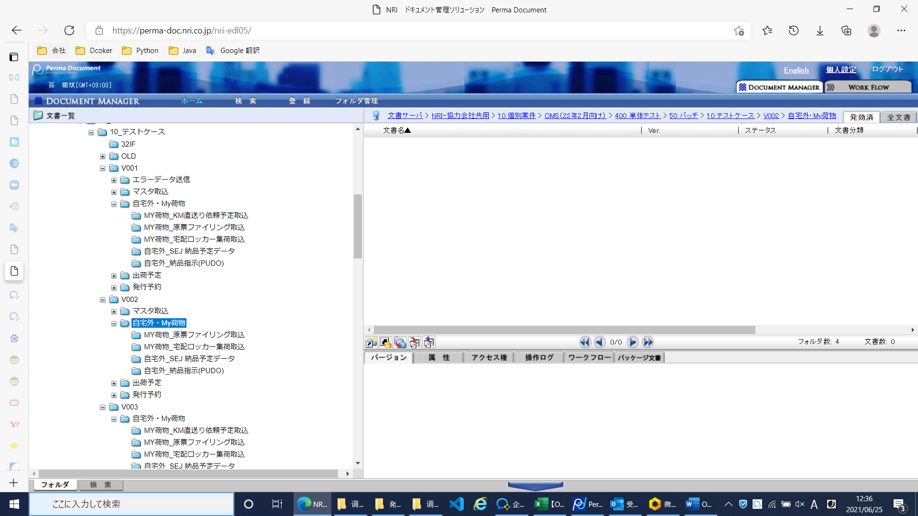

**成果物：単体テスト結果**

**進捗管理表実績終了日：2021年6月24日**

**サーバー成果物フォルダー：ない（確認日時：2021年6月25日12:30）**



### **2021年6月22日テスト成果物納品**

**2.1.2 2021年6月22日のテスト結果**

**合計：44件**

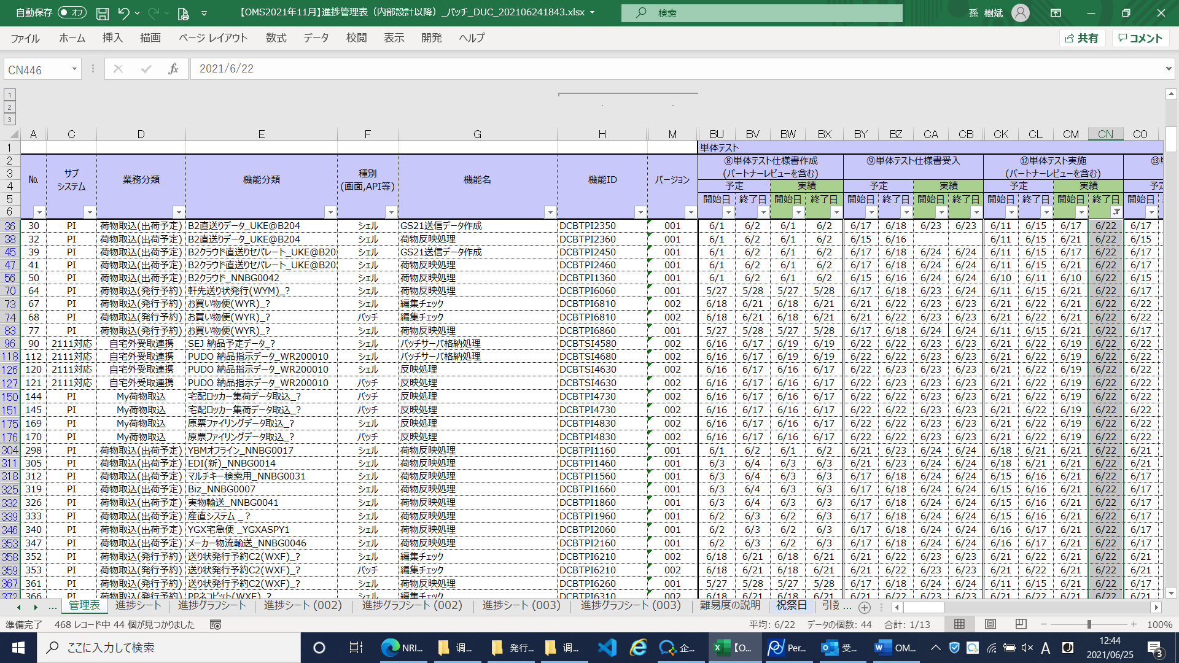

**№30：荷物取込(出荷予定) →B2直送りデータ_UKE@B204→シェル→GS21送信データ作成DCBTPI2350**

**成果物：単体テスト仕様書**

**進捗管理表実績終了日：2021年6月2日**

**サーバー成果物フォルダー：あり　2021/06/22 18:31:30　（確認日時：2021年6月25日13时30分）**

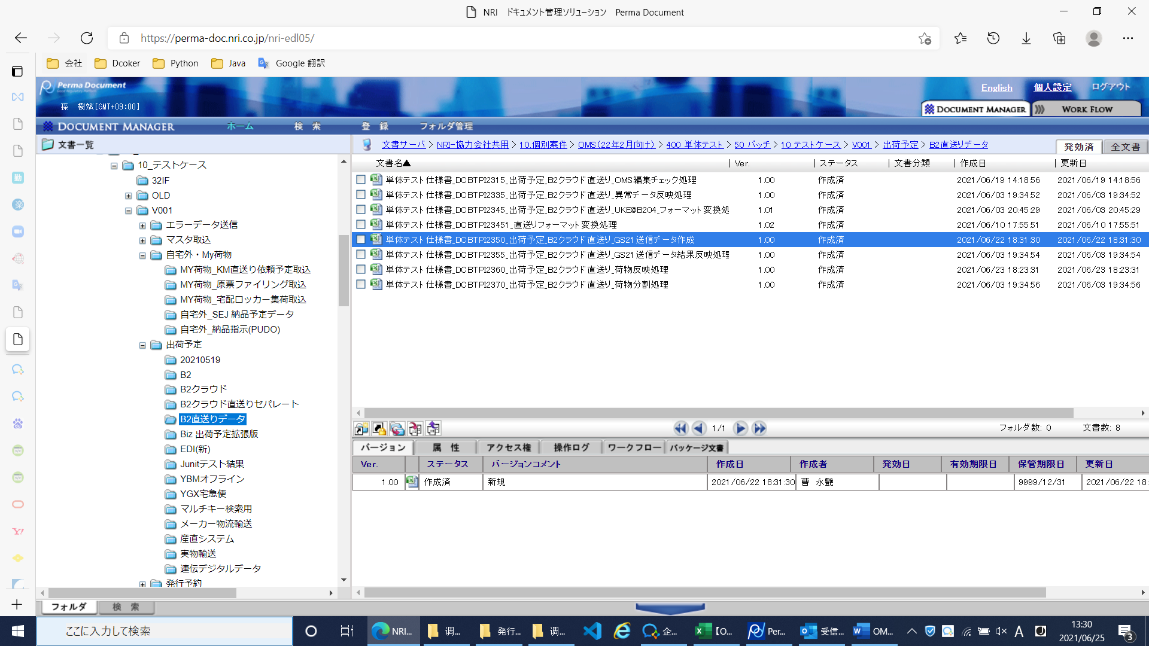

**成果物：単体テスト結果**

**進捗管理表実績終了日：2021年6月22日**

**サーバー成果物フォルダー：あり　2021/06/22 18:51:52　（確認日時：2021年6月25日13时30分）**

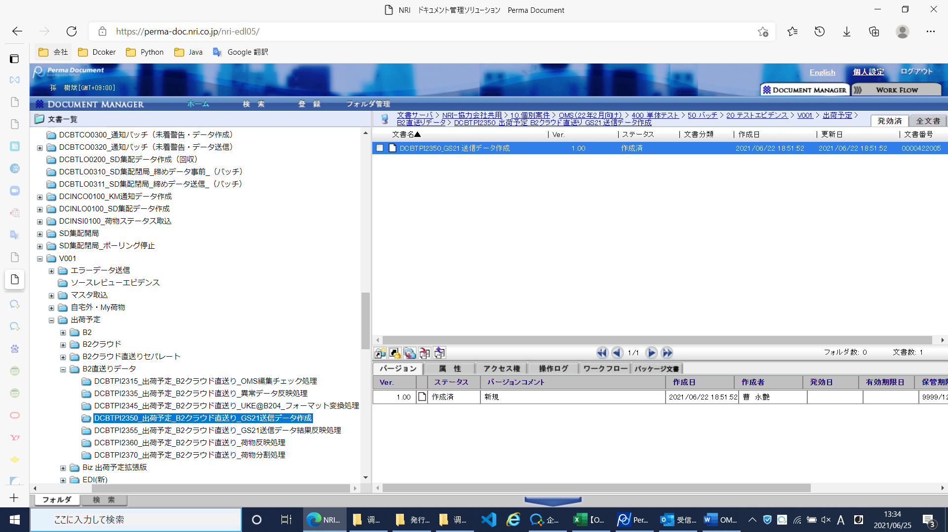

**№64： 荷物取込(発行予約) →軒先送り状発行(WYM)_? →シェル→荷物反映処理DCBTPI6060**

**成果物类别：単体テスト仕様書**

**进度管理表实绩终了日：2021年5月28日**

**服务器成果物文件夹：有 2021/06/23 18:24:37（确认时间2021年6月25日13时40分）**

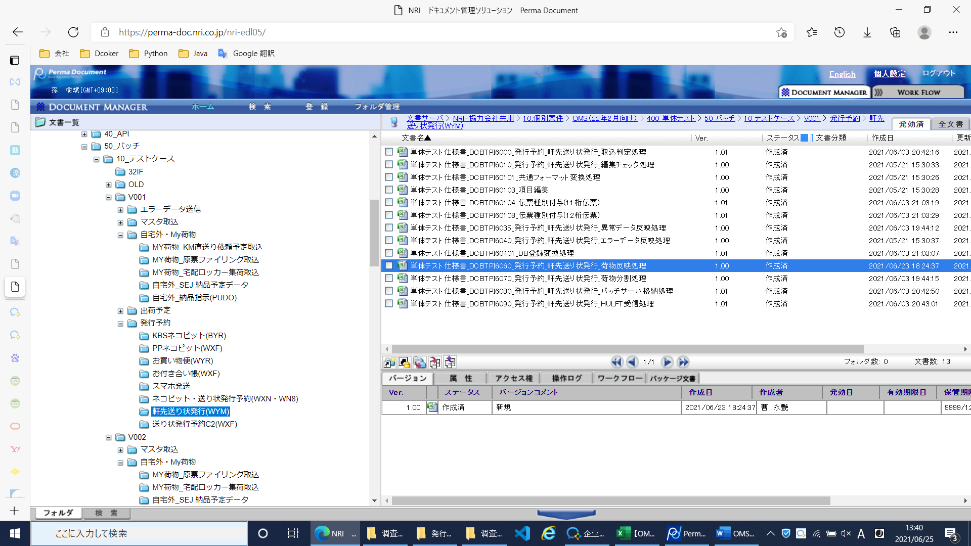

**成果物类别：単体テスト結果**

**进度管理表实绩终了日：2021年6月22日**

**服务器成果物文件夹：有 2021/06/23 18:50:48（确认时间2021年6月25日13时50分）**

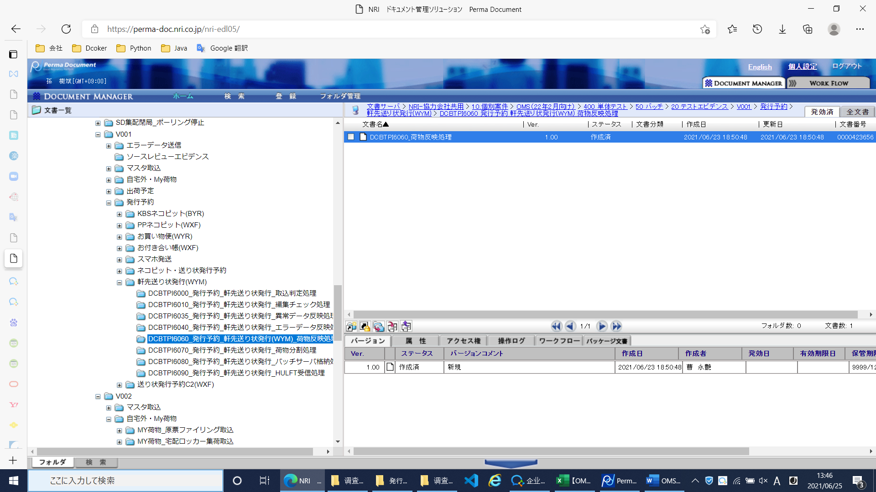

### **2021年6月23日日本侧虚假受入确认**

**现象概述：天津未上传成果物，仅在単体テスト仕様書作成填入実績终了日，未进行审查作业即进行単体テスト仕様書受入终了日确认**

**Task：単体テスト仕様書受入**

**作业者：高木　海順**

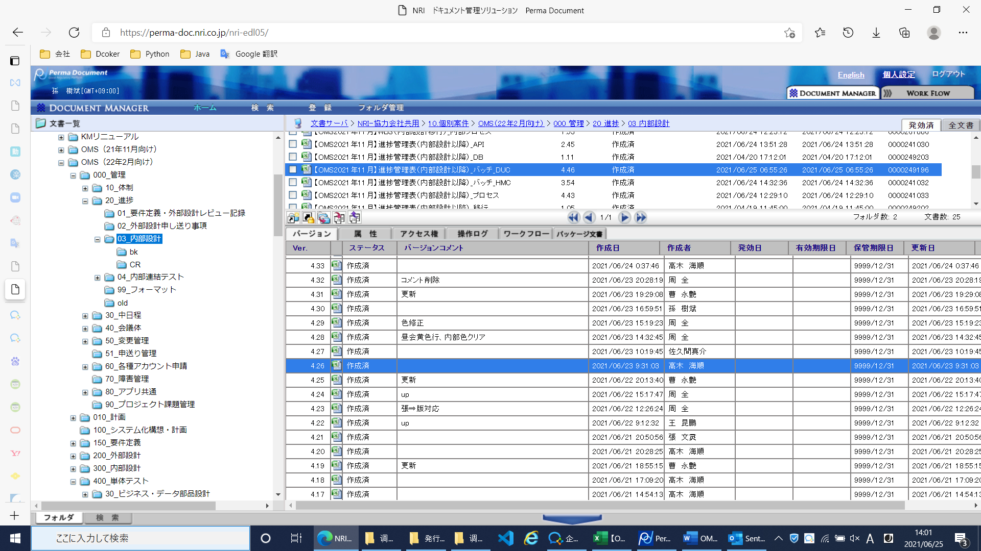

**直接打开曹永艳于2021年6月22日20：13：40Checkin的版本，単体テスト仕様書受入是隐藏不可见的**

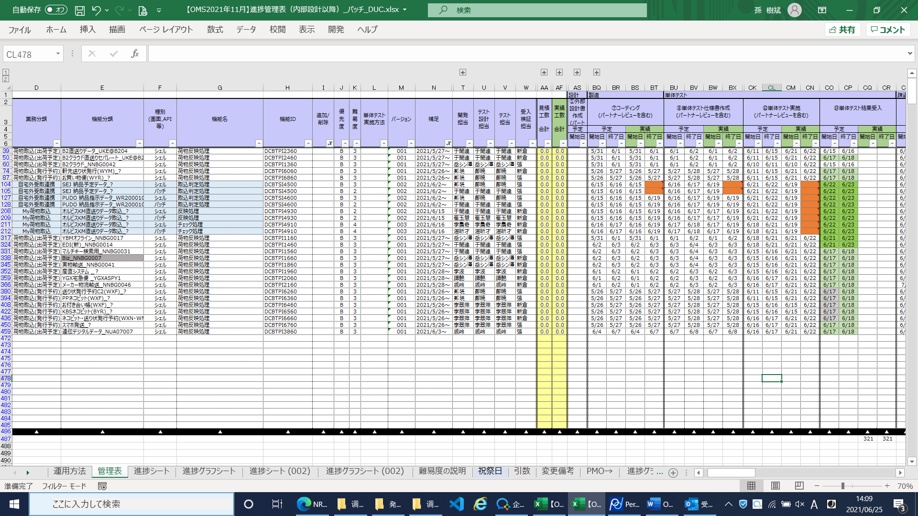

**将単体テスト仕様書受入显示，并选择显示単体テスト実施终了日为2021年6月22日，合计44件，此时単体テスト仕様書受入终了日全部为空**

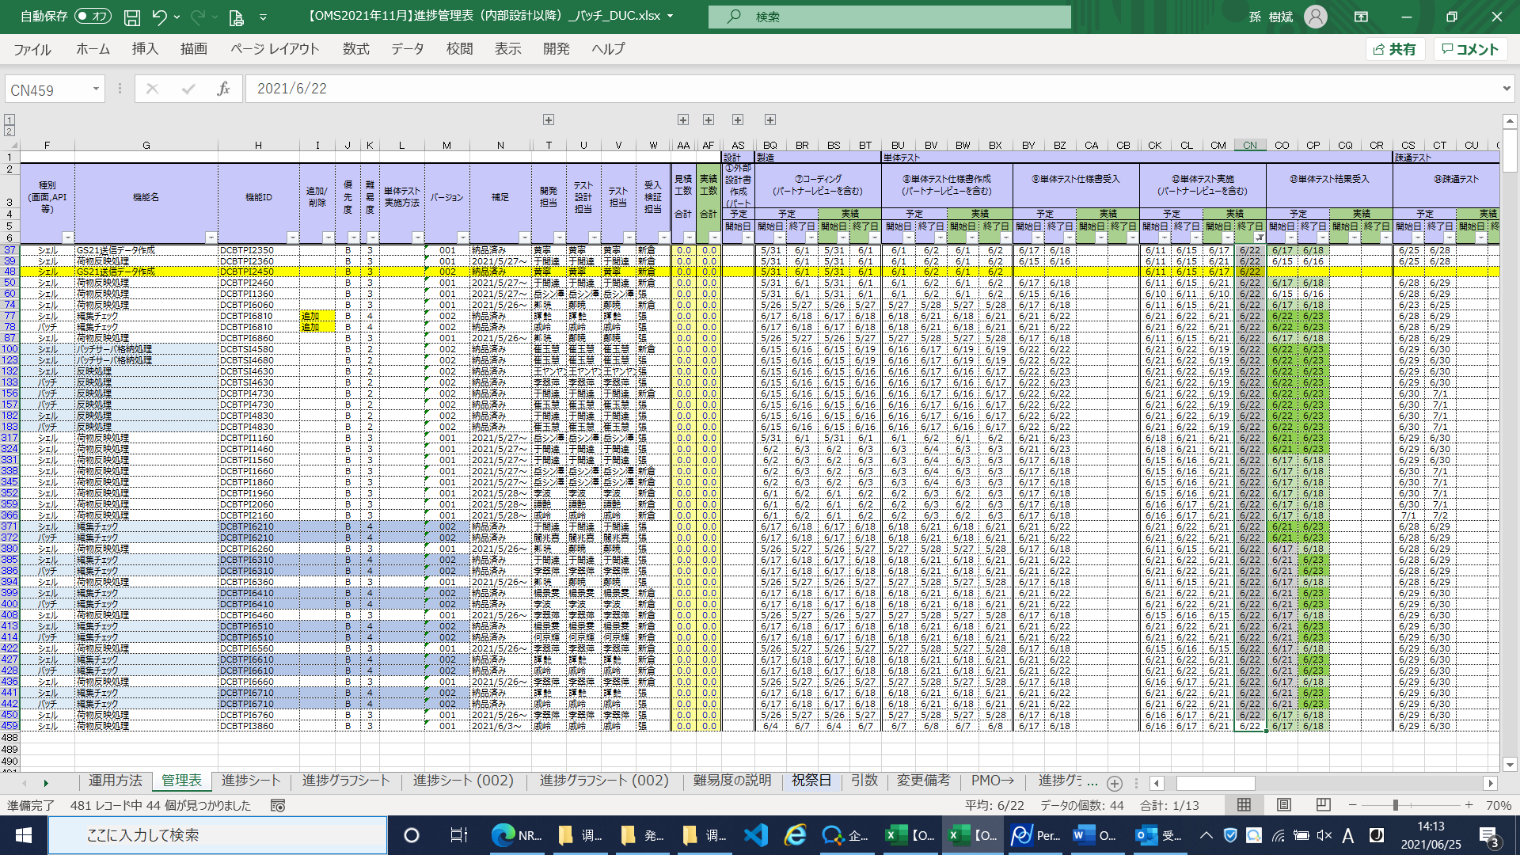

**全件显示后，単体テスト仕様書受入终了日没有2021年6月23日**

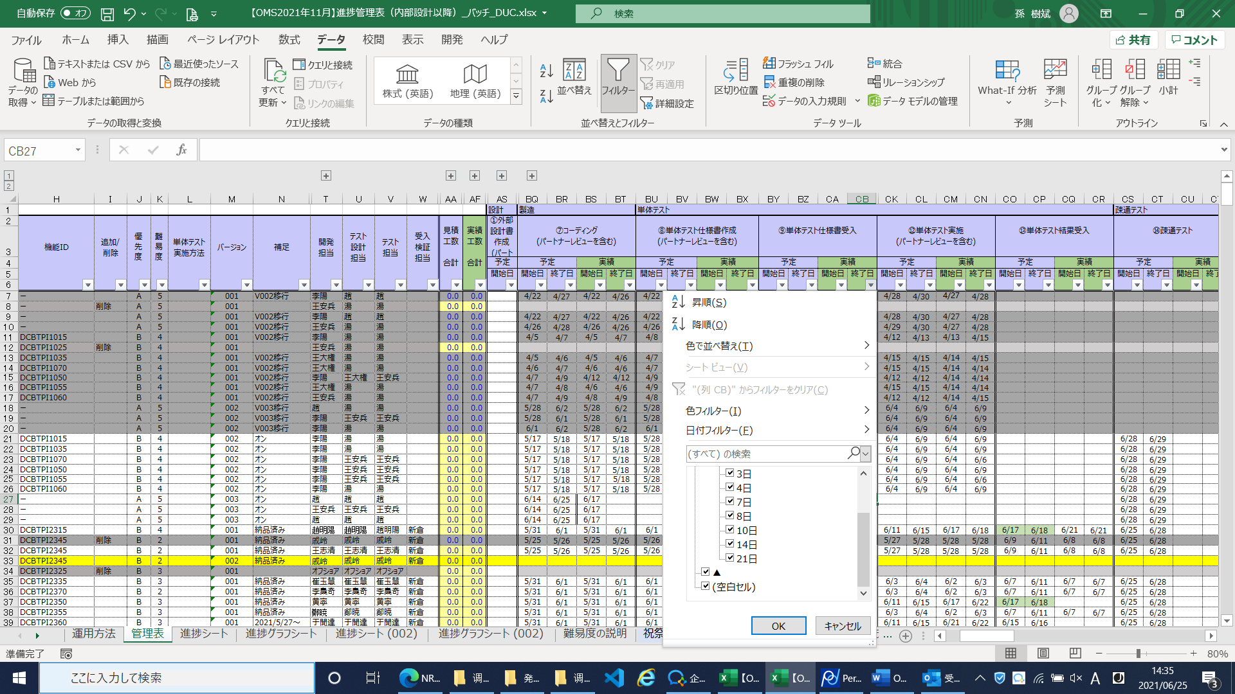

**直接打开高木　海順于2021年6月23日09：31：03Checkin的版本，単体テスト仕様書受入是可见的，単体テスト仕様書受入终了日为2021年6月23日的件数合计33件，主要是《編集チェック処理》**

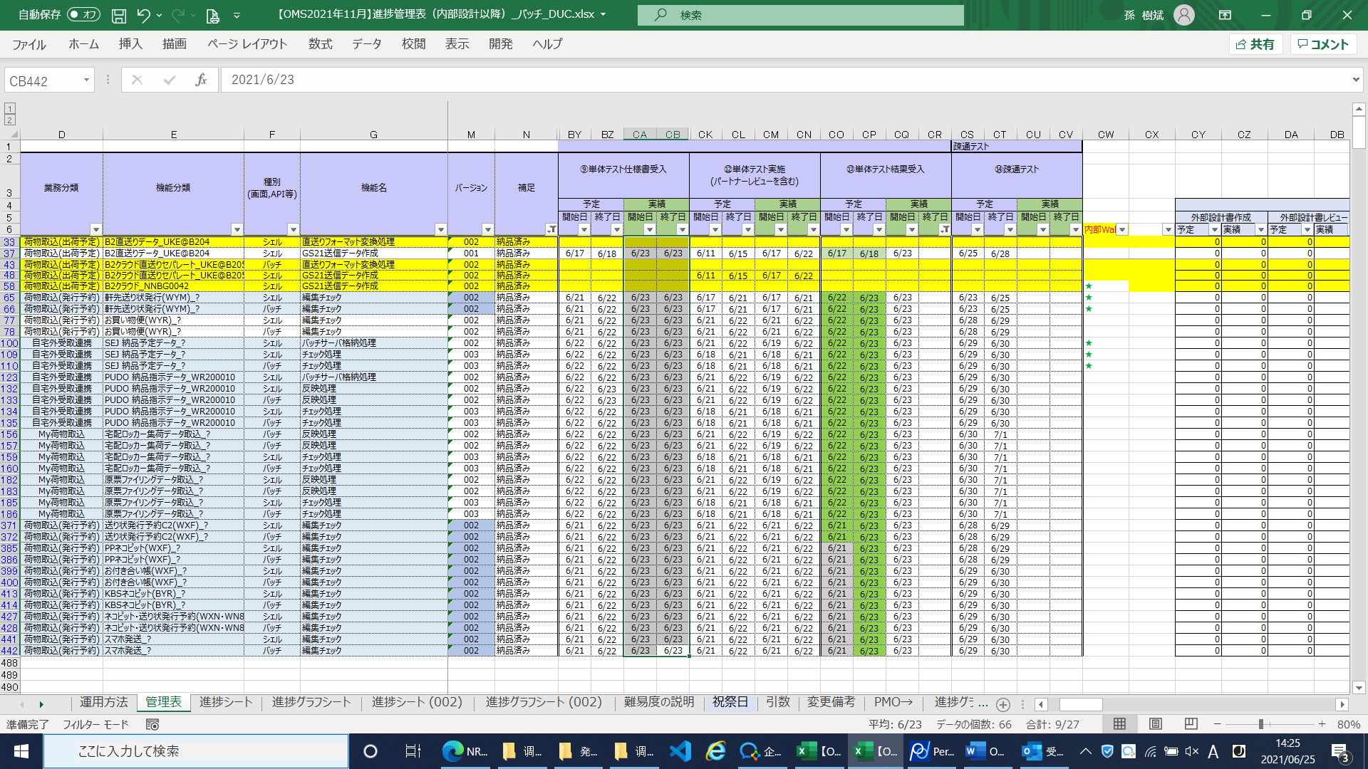

**天津于2021年6月22日纳品，但未将単体テスト仕様書受入终了日设定为2021年6月23日的处理主要是《荷物反映処理》**

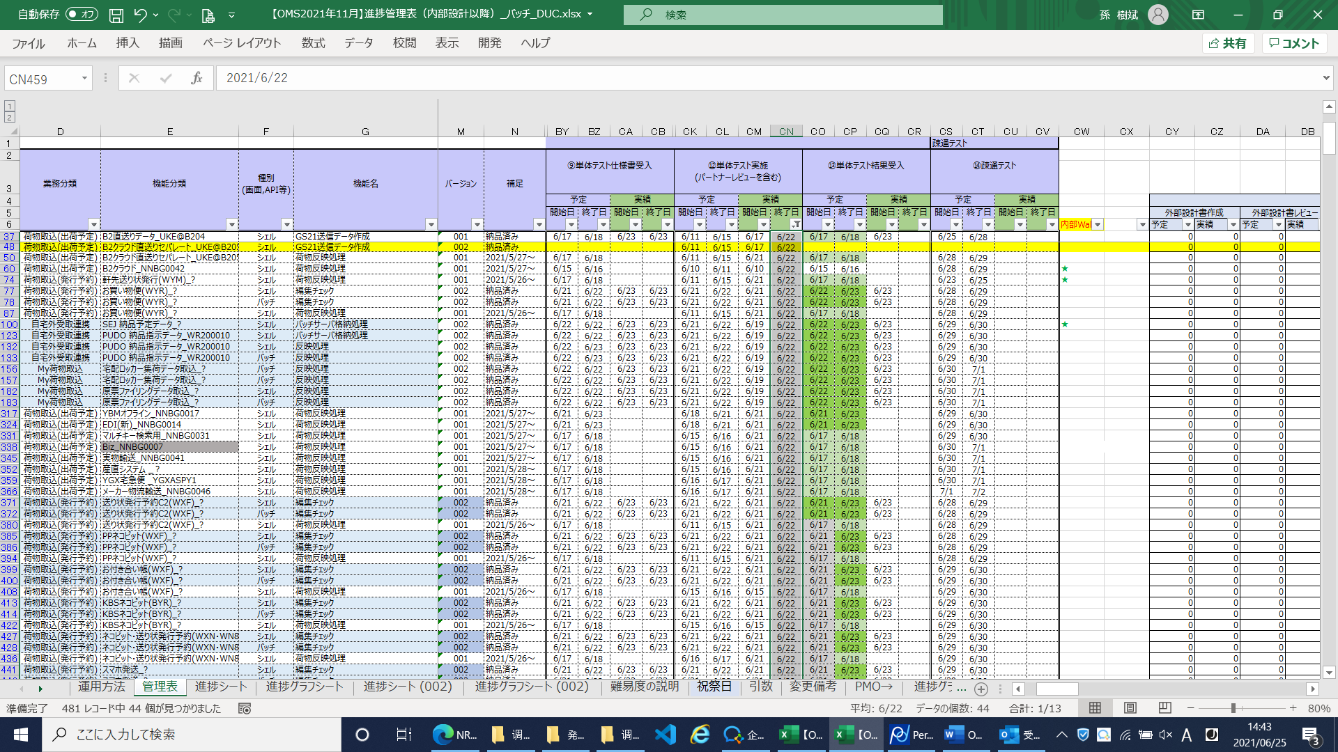

《単体テスト仕様書_DCBTPI2460_出荷予定_B2クラウド直送りセパレート_荷物反映処理》成果物上传日时为2021年6月23日 18：23：51，其他《荷物反映処理》成果物上传时间也大约在18时20分

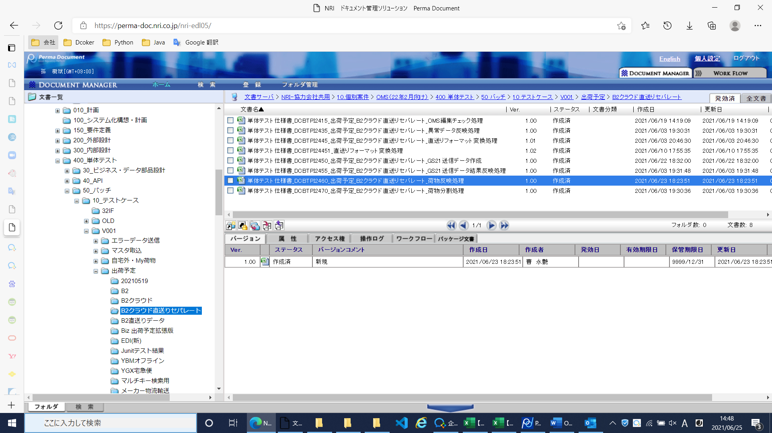

## **成果物品质管理**

### **测试设计书**

**测试设计书的测试用例是文书化，但是缺少用例条件设定值、期望值、程序日志文件的确认观点**

### **测试成果物**

**测试成果物**

**测试数据是否是先用模板数据运行后根据输出数据进行抽出后做成？**

**要调查**

## **开发流程**

### **内部设计书指摘**

|  |  |  |  |
| --- | --- | --- | --- |
| 期间 | 新规 | 解消 | 残存 |
| ~5月10日 | 33 | 25 | 8 |
| ~5月20日 | 34 | 36 | 6 |
| ~5月31日 | 13 | 17 | 2 |
| ~6月10日 | 13 | 7 | 8 |
| ~6月20日 | 13 | 10 | 11 |
| ~6月30日 | 11 | 10 |  |
|  |  |  |  |

### **测试设计书交付与审查**

|  |  |  |  |  |  |  |
| --- | --- | --- | --- | --- | --- | --- |
|  | **内部设计** | **コーディング** | **単体テスト仕様書作成** | **単体テスト仕様書受入** | **単体テスト実施** | **単体テスト結果受入** |
| ~4月10日 | **6** | **5** | **6** |  | **6** |  |
| ~4月20日 | **8** | **1** |  |  |  |  |
| ~4月30日 | **74** | **3** | **3** |  | **3** |  |
| ~5月10日 | **59** | **4** |  |  |  |  |
| ~5月20日 | **45** | **144** | **116** | **3** | **78** | **3** |
| ~5月31日 | **118** | **89** | **115** | **157** | **129** | **135** |
| ~6月10日 | **105** | **104** | **110** | **113** | **72** | **135** |
| ~6月20日 |  | **58** | **44** | **16** | **52** | **15** |
| ~6月30日 |  | **5** | **19** | **93** | **63** | **92** |

**红色的部分可能违反开发流程**

1. **各种疑问**

## **天津实动人月**

天津是否按计划投入足够人员？工数？

虚报开发进度的动机是什么？

## **开发流程与责任分担**

天津是否按开发流程实行Review？

## **品质管理**